**Министерство образования и науки Российской Федерации**

Федеральное государственное автономное образовательное учреждение

высшего образования

**«НАЦИОНАЛЬНЫЙ ИССЛЕДОВАТЕЛЬСКИЙ**

**ТОМСКИЙ ПОЛИТЕХНИЧЕСКИЙ УНИВЕРСИТЕТ»**

Инженерная школа информационных технологий и робототехники

Направление Информационные системы и технологии

Отделение Информационных технологий

**Отчет**

**по лабораторной работе №2**

Вариант 3

по дисциплине Программирование мобильных устройств и встраиваемых систем

Выполнил студент гр. 8И6А ____________ Голушков А.Н.

_______.2020г.

Отчет принят:

Ассистент ОИТ ____________ Погребной А.В.

Томск 2020 г.

Задание

Ознакомиться с документацией модуля lab2. Реализовать описанный Custom View. Добавить на Activity результат в разных состояниях, либо контролы для изменения этого состояния. Восстановление состояния должно быть корректно обработано.

Вариант №3

По аналогии с результатом, полученным в ходе выполнения методических указаний, при нажатии на кнопку добавлять не TextView, а обычные View с фоном случайного цвета. View должны добавляться сначала горизонтально, пока не заполнят всю ширину контейнера, а потом начинать следующий ряд. У всех добавленных View ширина должна быть равна 1/3 ширины экрана для портретной ориентации устройства и 1/6 ширины для горизонтальной. В нечетном ряду добавляются View с высотой, случайно генерируемой от 1 до 1.5 своей ширины. В четном ряду добавляются View с высотой, дополняющей View над ними таким образом, чтобы под ними получалась прямая линия, при этом их минимальная высота должна быть минимум 0.5 их ширины.

Ход работы

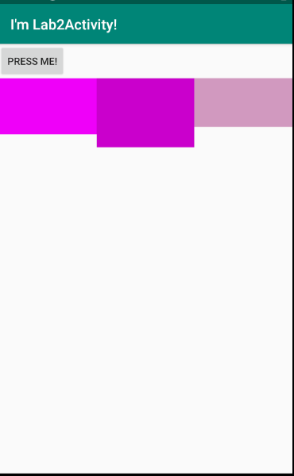

Рисунок 1 – Первый ряд

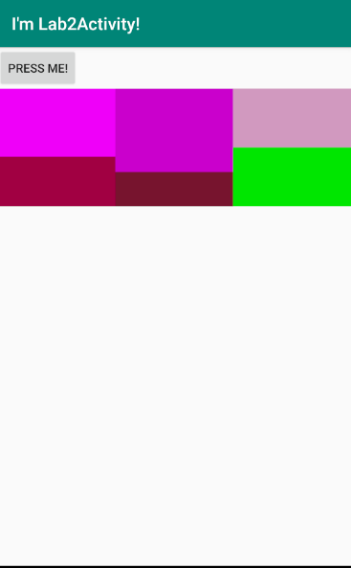

Рисунок 2 – Второй ряд

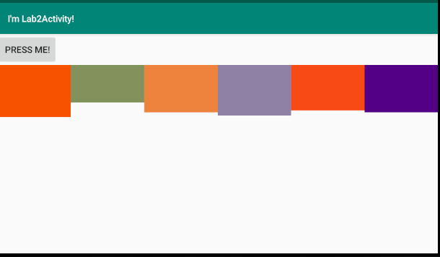

Рисунок 3 –Сохранение состояния

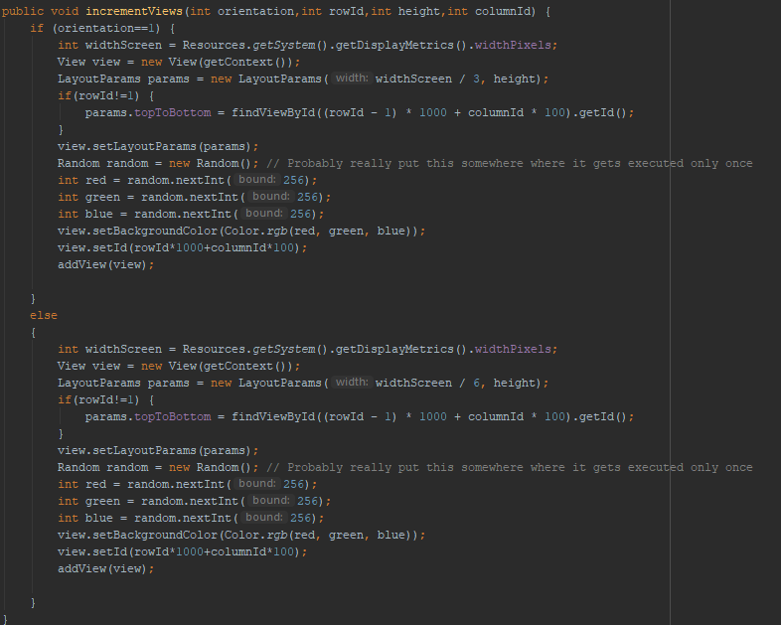

Рисунок 4 – Основная логика добавления очередного view

Итоги

В ходе лабораторной работы была создана активность на которой имеется кнопка по нажатию на которою добавляются view, согласно логике из задания. Так же обрабатывается сохранение состояния при перевороте экрана.